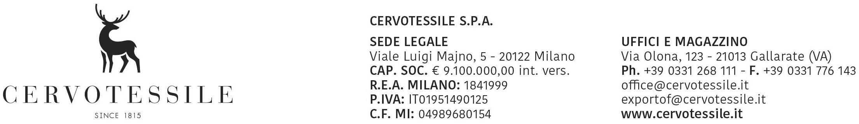

Spett.le Agenzia delle Dogane
A chi di competenza

Oggetto: dichiarazione di libera esportazione

Il sottoscritto PELLEGATTI MARCO, in qualità di Responsabile Amministrativo della Ditta CERVOTESSILE SPA con sede in Via Olona 123, Gallarate (VA), consapevole di assumermi ogni conseguente responsabilità, con riferimento alla nostra fattura nr. 23000964 dd. 29/07/2026 ,
sono a dichiarare che la merce:

- non è vincolata a licenze di esportazione
- Non rientra nell’ambito di applicazione del Regolamento UE 2017/852 (Y924)
- non rientra nell’elenco dei beni come da regolamento CEE n. 428/2009 del Consiglio del 05 maggio 2009 che modifica ed aggiorna il regolamento CEE n. 1183/2007 che istituisce un regime comunitario di controllo delle esportazioni di prodotti e tecnologie a duplice uso (DUAL USE) e successive modifiche e come da Reg. CEE n. 1382/14 .(Y901)
- non è destinata ad uso bellico, ne può essere trasformata a tal fine e quindi si intende di libera esportazione
- non rientra nell’elenco dei beni come da Regolamento CEE n. 338/97 del Consiglio del 9 dicembre 1997, relativo alla protezione di specie della flora e della fauna selvatiche mediante il controllo del loro commercio (CONVENZIONE DI WASHINGTON –CITES) (Y900)
- non rientrano nel campo di applicazione del regolamento (UE) n.1332/2013 GU UE C 335 (Y935)
- non rientra nell’elenco dei beni come da Regolamento CEE n. 1523/2007, pertanto non contiene pelliccia di cane o di gatto (Y922)
- non rientra nell’elenco dei beni come da Regolamento CEE n. 0737/2010, pertanto non contiene prodotti derivati dalla foca (Y032)
- Le apparecchiature non sono precaricate con idrofluorocarburi oppure non si applica l'articolo 14, paragrafo 1, del regolamento (UE) n. 517/2014 (Y950)
- Prodotto non soggetto alle disposizioni del regolamento (UE) n.258/2012 per l’esportazione delle armi da fuoco, loro parti e componenti e munizioni (Y934)
- non rientra nell’elenco dei beni (Opere d’Arte) culturali e ambientali subordinati a richiesta di Autorizzazione perché disciplinati dal Decreto legge 29 ottobre 1999 e dal Regolamento CEE n. 3911/92 del Consiglio del 9 dicembre 1992, relativo all’esportazione dei beni culturali e Reg. CEE n. 116/2009 e Reg. CEE n- 1210/2003 (Y903-Y905)
- non rientra nell’elenco dei beni come da Regolamento CEE n. 1236/2005 del Consiglio del 27 giugno 2005, relativo al commercio di determinate merci che potrebbero essere utilizzate per la pena di morte, per la tortura o per altri trattamenti o pene crudeli, inumani o degradanti (Y904-Y906-Y907-Y908)
- non corrispondono ai prodotti descritti nelle note “MG” collegate alla misura
- non rientra nell’elenco dei beni come da Regolamento CEE n. 0423/07 del Consiglio del 20 aprile 2007 per i prodotti e tecnologie ad uso militare concernenti le misure restrittive nei confronti dell’Iran (Y911)
- non è soggetta alle disposizioni del Regolamento CEE n- 689/2008 del Consiglio del 17 giugno 2008 sull’esportazione di sostanze chimiche allegato I e V (Y916-Y917)
- non rientrano nei beni come da Reg. CEE n. 1110/2008 per merce destinata in Iran
- non contengono sostanze che riducono lo strato di ozono o causano effetto serra (Y926)
- non rientra nell’elenco dei beni come da regolamento UE n. 264/2012 del Consiglio del 23 marzo 2012 che modifica il regolamento UE n. 359/2011 e reg.UE 267/2012 concernente misure restrittive nei confronti di determinate persone, entità e organismi in considerazione della situazione in Iran e successive modifiche (Y920)

Gallarate, 29/07/2026

